Datum: 8. 7. 2025

**ANALIZA ANKETNEGA VPRAŠALNIKA**

**O ZADOVOLJSTVU STARŠEV S ŠOLSKO PREHRANO**

**Šolsko leto 2024/2025**  
**Osnovna šola Muta**

V skladu z določbami Zakona o šolski prehrani smo izvedli anketiranje namenjeno preverjanju stopnje zadovoljstva staršev s ponudbo šolske prehrane. Anketo so starši anonimno reševali preko šolske spletne strani v mesecu juniju 2025. Skupno je svoje mnenje izrazilo 53 staršev.

Večina staršev je izrazila **zadovoljstvo** s šolsko prehrano. Poudarjajo, da je hrana **pestro sestavljena, raznolika in okusna**, posebej pohvalijo **lokalne in bio sestavine**. Izpostavili so tudi **zadovoljstvo s kuharicami**, ki pripravljajo jedi zelo dobro.

Starši se zavedajo, da so šolski jedilniki skrbno načrtovani ob upoštevanju smernic zdrave prehrane. V šoli si prizadevamo za kakovostno prehrano

**Rezultati ankete**

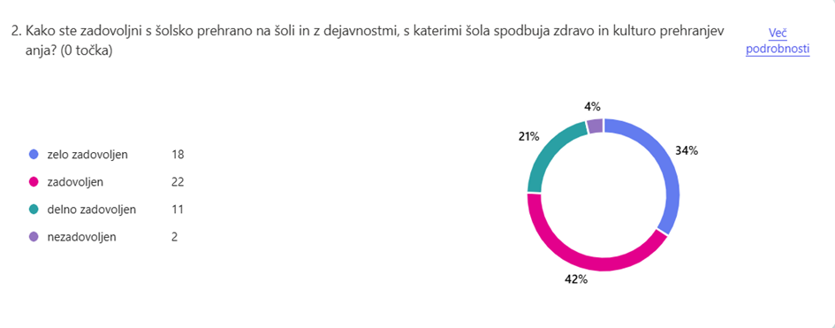**Tabela 1: Zadovoljstvo staršev s šolsko prehrano**

**Kako ste zadovoljni s šolsko prehrano na šoli in z dejavnostmi, s katerimi šola spodbuja zdravo in kulturno prehranjevanje? (0–10 točk)**

| **Odgovor** | **Število staršev (odstotek)** |
| --- | --- |
| Zelo zadovoljni | 18 (34 %) |
| Zadovoljni | 22 (42 %) |
| Delno zadovoljni | 11 (21%) |
| Nezadovoljni | 2 (4 %) |
| **Skupaj** | **53 (100 %)** |
|  |  |

**Sklep**:

76 % staršev je zelo zadovoljnih ali zadovoljnih s šolsko prehrano, kar potrjuje, da je obstoječi sistem dober, hkrati pa so predlogi dobrodošla iztočnica za nadaljnje izboljšave.

**Tabela 1: Pohvale in predlogi staršev glede šolske prehrane**

|  |  |
| --- | --- |
| **Kategorija** | **Pohvale in predlogi staršev** |
| **Splošno zadovoljstvo** | - Hrana je po mnenju večine staršev okusna in raznolika - Večina ne bi spreminjala jedilnika |
| **Želje otrok** | - Starši podpirajo zdravo prehrano, vendar menijo, da bi bilo treba bolj upoštevati tudi želje otrok - Predlagajo vključitev bolj znanih in priljubljenih jedi |
| **Pohvale** | - Sadni obroki - Pestrosti jedilnika - Zdrav pristop k prehrani - Posebna pohvala kuharicam za kakovostno pripravo hrane |
| **Predlogi za izboljšave** | - Čajem dodati arome (npr. limona, med) - Pogosteje ponuditi mlečne sladice (npr. mlečni zdrob) - Več mesa, več jogurtov, bolj začinjene jedi, več namazov, manj sira - Sladkan čaj za nekatere otroke-  - Posebna pohvala kuharicam za kakovostno pripravo hrane |
| **Predlogi za izboljšave** | - Čajem dodati arome (npr. limona, med) - Pogosteje ponuditi mlečne sladice (npr. mlečni zdrob) - Več mesa, več jogurtov, bolj začinjene jedi, več namazov, manj sira - Sladkan čaj za nekatere otroke |

**Skupni sklepi glede šolske prehrane**

* Jedilniki sledijo smernicam zdrave prehrane.
* V prehrano vključujemo lokalne in ekološke (bio) izdelke.
* Aktivno sodelujemo v nacionalnih projektih, kot so:
  + **Slovenski zajtrk**
  + **Šolska shema sadja in zelenjave**
* Upoštevamo mnenja in predloge učencev in staršev, kjer je to možno in smiselno.
* Spodbujamo raznolikost jedi ter iščemo ravnovesje med zdravim in otrokom znanim/priljubljenim.
* Poudarek ostaja na svežih sestavinah, sadnih obrokih in kakovostni pripravi hrane.
* Nadaljujemo z dobrimi praksami in pohvalno delo kuhinjskega osebja

Analizirala in uredila: Marija Lisec, šolska svetovalna delavka